BÀI 5. PHƯƠNG PHÁP BẢO QUẢN VÀ CHẾ BIẾN THỰC PHẨM T1
Môn học : Công nghệ; lớp 6
Thời gian thực hiện: 3 tiết
I. MỤC TIÊU BÀI HỌC:
1. Kiến thức
- Nhận biết được vai trò, ý nghĩa của bảo quản và chế biến thực phẩm.
- Trình bày được một số phương pháp bảo quản thực phẩm phổ biến.
- Trình bày được những vấn đề cơ bản về vệ sinh an toàn thực phẩm.
2. Năng lực
2.1. Năng lực công nghệ
- Nhận thức công nghệ: Nhận biết được vai trò, ý nghĩa của bảo quản và chế biến thực phẩm. Nhận biết được một số phương pháp bảo quản phổ biến. Nhận biết được những vấn đề cơ bản về vệ sinh an toàn thực phẩm.
- Sử dụng công nghệ: Thực hiện các biện pháp giữ vệ sinh an toàn thực phẩm.
- Đánh giá công nghệ: Đưa ra nhận xét cho sự phù hợp về dinh dưỡng cho một thực đơn ăn uống.
2.2. Năng lực chung
- Năng lực tự chủ, tự học.
- Năng lực giao tiếp và hợp tác: Biết sử dụng thông tin để trình bày, thảo luận các vấn đề liên quan đến bảo quản và chế biến thực phẩm, lắng nghe và phản hồi tích cực trong quá trình hoạt động nhóm
- Năng lực giải quyết vấn đề: Giải quyết được các tình huống đặt ra.
3. Phẩm chất
- Chăm chỉ: Có ý thức vận dụng kiến thức đã học vào thực tiễn cuộc sống.
- Trách nhiệm: Tích cực trong các hoạt động.
II. THIẾT BỊ DẠY HỌC VÀ HỌC LIỆU
1. Chuẩn bị của giáo viên
- Giấy A4, A5, A0 Phiếu học tập. Bài tập. Ảnh, power point.
2. Chuẩn bị của HS
- Dụng cụ học tập phục vụ cho quá trình hoạt động nhóm
- Học bài cũ. Đọc trước bài mới.
III. TIẾN TRÌNH DẠY HỌC
- Ổn định lớp (1’)
- Tiến trình bài dạy
Hoạt động 1: Giới thiệu bài mới (3’)
a.Mục tiêu: Dẫn dắt vào bài mới
b. Nội dung: Giới thiệu nội dung bài học
c. Sản phẩm: Hoàn thành nhiệm vụ.
d. Tổ chức hoạt động
Hoạt động của GV và HS | Nội dung cần đạt
Chuyển giao nhiệm vụ
GV đưa ra hình ảnh về một số món ăn  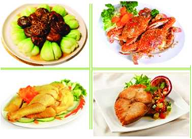  GV yêu cầu HS trong cùng một bàn thảo luận trong thời gian 2 phút và cho biết thực phẩm đã được bảo quản và chế biến thành món ăn ngon như thế nào?  HS quan sát và tiếp nhận nhiệm vụ. | Hoàn thành nhiệm vụ.
Thực hiện nhiệm vụ
HS quan sát, trao đổi nhóm cặp bàn, và nêu tên đúng loại thực phẩm.
GV theo dõi, giúp đỡ HS gặp khó khăn.
Báo cáo, thảo luận
GV yêu cầu đại diện nhóm trình bày, nhóm khác nhận xét và bổ sung.
Đại diện nhóm trình bày, nhóm khác nhận xét và bổ sung.
Kết luận và nhận định
GV nhận xét trình bày của HS.
GV chốt lại kiến thức.
GV dẫn dắt vào bài mới: Thực phẩm phải bảo quản chu đáo, cẩn thận; chế biến đa dạng, phong phú; cung cấp đủ chất dinh dưỡng và năng lượng cho cơ thể. Vậy cần tiến hành bảo quản và chế biến thực phẩm như thế nào thì chúng ta vào bài hôm nay.
HS định hình nhiệm vụ học tập.
Hoạt động 2: Hình thành kiến thức mới
Nội dung 1. Tìm hiểu khái quát về bảo quản và chế biến thực phẩm(9’)
a.Mục tiêu: Nêu được vai trò, ý nghĩa của bảo quản và chế biến thực phẩm. Trình bày được những vấn đề cơ bản về vệ sinh an toàn thực phẩm.
b. Nội dung: Vai trò, ý nghĩa của bảo quản và chế biến thực phẩm.
c. Sản phẩm: Bản ghi trên giấy A4. Hoàn thành nhiệm vụ.
d. Tổ chức hoạt động
Hoạt động của GV và HS | Nội dung cần đạt
Nhiệm vụ 1. Tìm hiểu vai trò, ý nghĩa của bảo quản thực phẩm
Chuyển giao nhiệm vụ
GV chiếu hình ảnh sau, yêu cầu HS quan sát  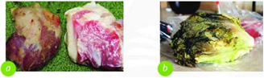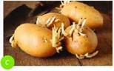  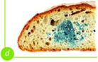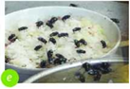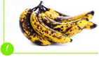  Giáo viên phát cho mỗi HS 01 tờ giấy A5. GV yêu cầu HS ghi tên của mình lên góc trên cùng bên trái của tờ giấy. Nhiệm vụ của mỗi HS là trong thời gian 2 phút hoàn thành yêu cầu sau  1.Thực phẩm có thể bị hư hỏng do những nguyên nhân nào?  2. Làm thế nào đế hạn chế các tác nhân gây hư hỏng thực phấm  HS nhận nhiệm vụ. |  | I. Khái quát về bảo quản và chế biến thực phẩm  1.Vai trò, ý nghĩa của bảo quản và chế biến thực phẩm  - Bảo quản thực phẩm có vai trò làm chậm quá trình thực phẩm bị hư hỏng, kéo dài thời gian sử dụng mà thực phẩm vẫn được đảm bảo chất lượng và chất dinh dưỡng.
Thực hiện nhiệm vụ
HS xem hình ảnh chiếu
HS nhận phiếu trả lời, ghi tên lên phiếu. Ghi ý kiến lên phiếu trong thời gian 2 phút.
GV yêu cầu HS đối phiếu cho nhau.
HS đổi phiếu cho nhau.
Báo cáo, thảo luận
GV yêu cầu HS nhận xét bài làm của bạn.
HS nhận xét bài làm của bạn
Kết luận và nhận định
GV nhận xét trình bày của HS.
GV chốt lại kiến thức.
HS ghi nhớ và ghi nội dung vào trong vở.
Nhiệm vụ 2. Tìm hiểu vai trò, ý nghĩa của chế biến thực phẩm
Chuyển giao nhiệm vụ
GV chiếu hình ảnh sau, yêu cầu HS quan sát  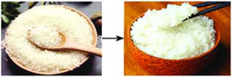  Gạo Cơm  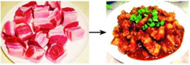  Thịt lợn Thịt kho tàu  GV yêu cầu HS trong cùng một bàn thảo luận trong thời gian 2 phút và trả lời câu hỏi sau:  1.Nêu cảm nhận của em về các thực phâm trước và sau khi được chế biến ở trên?  2. Vì sao nên chế biến thực phẩm trước khi sử dụng?  HS quan sát và tiếp nhận nhiệm vụ. |  | I. Khái quát về bảo quản và chế biến thực phẩm  1.Vai trò, ý nghĩa của bảo quản và chế biến thực phẩm  - Chế biến thực phẩm là quá trình xử lí thực phẩm để tạo ra các món ăn được đảm bảo chất dinh dưỡng, sự đa dạng và hấp dẫn.
Thực hiện nhiệm vụ
HS quan sát, trao đổi nhóm cặp bàn, và trả lời được câu hỏi trên.
GV theo dõi, giúp đỡ HS gặp khó khăn.
Báo cáo, thảo luận
GV yêu cầu đại diện nhóm trình bày, nhóm khác nhận xét và bổ sung.
Đại diện nhóm trình bày, nhóm khác nhận xét và bổ sung.
Kết luận và nhận định
GV nhận xét trình bày của HS.
GV chốt lại kiến thức.
HS ghi nhớ và ghi nội dung vào trong vở.
Nội dung 2. Tìm hiểu an toàn thực phẩm trong bảo quản và chế biến thực phẩm(9’)
a.Mục tiêu: Trình bày được những vấn đề cơ bản về vệ sinh an toàn thực phẩm.
b. Nội dung: An toàn thực phẩm trong bảo quản và chế biến thực phẩm.
c. Sản phẩm: Bản ghi trên giấy A4. Hoàn thành nhiệm vụ.
d. Tổ chức hoạt động
Hoạt động của GV và HS |  |  | Nội dung cần đạt
Nhiệm vụ 1. Tìm hiểu khái niệm an toàn thực phẩm
Chuyển giao nhiệm vụ
GV chiếu hình ảnh sau  GV Giáo viên phát cho mỗi HS 01 tờ giấy A5. GV yêu cầu HS ghi tên của mình lên góc trên cùng bên trái của tờ giấy. Nhiệm vụ của mỗi HS là trong thời gian 2 phút hoàn thành yêu cầu sau  1.Thực phẩm trên có thể sử dụng trong bảo quản và chế biến không?  2. Thực phẩm cần đảm bảo yêu cầu như thế nào thì được đem bảo quản và chế biến?  HS quan sát hình ảnh và nhận nhóm. |  |  | 2.An toàn thực phẩm trong bảo quản và chế biến thực phẩm  * Khái niệm an toàn thực phẩm  - An toàn vệ sinh thực phẩm là các biện pháp, điều kiện cần thiết để giữ cho thực phẩm không bị biến chất; không bị chất độc, vi khuẩn có hại xâm nhập giúp bảo vệ sức khoẻ con người
Thực hiện nhiệm vụ
HS nhận nhóm, nhận giấy A0, phân công nhiệm vụ, tiến hành thảo luận và hoàn thành nội dung yêu cầu của GV.
GV theo dõi, giúp đỡ HS gặp khó khăn.
Báo cáo, thảo luận
GV yêu cầu đại diện nhóm trình bày, nhóm khác nhận xét và bổ sung.
Đại diện nhóm trình bày, nhóm khác nhận xét và bổ sung.
Kết luận và nhận định
GV nhận xét trình bày của HS.
GV chốt lại kiến thức.
HS ghi nhớ và ghi nội dung vào trong vở.
Nhiệm vụ 2. Tìm hiểu biện pháp đảm bảo an toàn vệ sinh thực phẩm khi bảo quản và chế biến
Chuyển giao nhiệm vụ
GV chia lớp thành các nhóm (8HS1 nhóm)  GV phát cho mỗi nhóm các phiếu mầu có ghi các cụm từ. GV yêu cầu các nhóm sắp xếp đúng các biện pháp để đảm bảo an toàn thực phẩm khi bảo quản và chế biến. Thời gian thảo luận 2 phút. | 2. An toàn thực phẩm trong bảo quản và chế biến thực phẩm  * Biện pháp đảm bảo an toàn thực phẩm khi bảo quản và chế biến thực phẩm  - Giữ thực phẩm trong môi trường sạch sẽ, có che đậy để tránh bụi bẩn và các loại côn trùng;  - Để riêng thực phẩm sống và thực phẩm chín;  -Rửa tay sạch trước khi chế biến thực phẩm;  - Sử dụng riêng các loại dụng cụ dành cho thực phẩm sống và thực phẩm chín.
Thực hiện nhiệm vụ
HS nhận nhóm, phân chia nhiệm vụ thành viên, tiến hành thảo luận nhóm và sắp xếp đúng các biện pháp để đảm bảo an toàn thực phẩm khi bảo quản và chế biến
GV theo dõi và giúp đỡ các nhóm học sinh.
Báo cáo, thảo luận
GV yêu cầu các nhóm lên dán ý kiến của mình lên bảng. Đại diện nhóm trình bày ý kiến của nhóm mình. Nhóm khác nhận xét và bổ sung.
Đại diện nhóm trình bày ý kiến của nhóm mình. Nhóm khác nhận xét và bổ sung.
Kết luận và nhận định
GV nhận xét phần trình bày HS.
GV chốt lại kiến thức.
HS nghe và ghi nhớ, ghi nội dung vào vở.
Nội dung 3: Tìm hiểu một số phương pháp bảo quản thực phẩm(10’)
a.Mục tiêu: Trình bày được một số phương pháp bảo quản thực phẩm phổ biến.
b. Nội dung: Một số phương pháp bảo quản thực phẩm
c. Sản phẩm: Hoàn thành phiếu học tập. Báo cáo nhóm.
d. Tổ chức hoạt động
Hoạt động của GV và HS |  | Nội dung cần đạt
Chuyển giao nhiệm vụ
GV đưa ra PHT và yêu cầu HS thảo luận và hoàn thành PHT trong thời gian 5 phút.  HS nhận nhiệm vụ | II. Một số phương pháp bảo quản thực phẩm  1.Làm lạnh và đông lạnh  - Làm lạnh và đông lạnh là phương pháp sử dụng nhiệt độ thấp ngăn ngừa sự phát triển của vi khuẩn.  - Làm lạnh: Bào quản thực phẩm trong khoảng nhiệt độ từ 1°c đến 7°c, thường được dùng để bảo quản thịt, cá, trái cây, rau củ,... trong thời gian ngắn từ 3 đến 7 ngày.  - Đông lạnh: Bảo quản thực phẩm trong khoảng nhiệt độ dưới 0°c, thường được dùng để bảo quản thịt, cá,... trong thời gian dài từ vài tuần đến vài tháng.  2. Làm khô  - Làm khô là phương pháp sử dụng nhiệt độ cao làm bay hơi nước có trong thực phẩm để ngăn chặn vi khuẩn làm hỏng thực phẩm  - Áp dụng: dùng để bảo quản nông sản và thuỷ - hải sản.  3. Ướp  - Ướp là phương pháp trộn một số chất vào thực phẩm để diệt và ngăn ngừa sự phát triển của vi khuẩn làm hỏng thực phẩm.  - Áp dụng: bảo quản các loại thực phẩm như thịt, cá
Thực hiện nhiệm vụ
HS nhận nhóm, phân công nhiệm vụ tiến hành thảo luận, hoàn thành yêu cầu của GV.
GV theo dõi, giúp đỡ HS gặp khó khăn
Báo cáo, thảo luận
GV yêu cầu đại diện nhóm trình bày. Đại diện nhóm nhận xét nhóm khác.
Đại diện nhóm trình bày. Đại diện nhóm nhận xét nhóm khác.
Kết luận và nhận định
GV nhận xét trình bày của HS.
GV chốt lại kiến thức.
HS nghe và ghi nhớ. Ghi nội dung vào vở.
Hoạt động 3: Luyện tập(8’)
a.Mục tiêu: Củng cố kiến thức về bảo quản và chế biến thực phẩm
b. Nội dung: Bảo quản và chế biến thực phẩm
c. Sản phẩm: Hoàn thành được bài tập.
d. Tổ chức thực hiện:
Hoạt động của GV và HS | Nội dung cần đạt
Chuyển giao nhiệm vụ
GV yêu cầu HS làm bài tập sau:  Bài tập 1: . Em hãy cho biết những sản phẩm dưới đây được bảo quản bằng phương pháp nào. (Lưu ý: Một sản phẩm có thể được xử lí kết hợp nhiều phương pháp bảo quản).  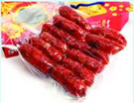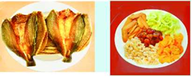  Lạp xường Cá khô Các loại mứt  HS nhận nhiệm vụ. | Hoàn thành được bài tập.
Thực hiện nhiệm vụ
HS tự suy nghĩ và hoàn thành bài tập.
Báo cáo, thảo luận
1-2 HS trình bày kết quả của mình, HS khác nhận xét và bổ sung.
Kết luận và nhận định
GV nhận xét, đánh giá trình bày của HS.
GV khen bạn có kết quả tốt nhất.
HS nghe và ghi nhớ.
Hoạt động 4: Vận dụng(3’)
a.Mục tiêu: Mở rộng kiến thức vào thực tiễn.
b. Nội dung: Bảo quản và chế biến thực phẩm
c. Sản phẩm: Hoàn thành nhiệm vụ. Bản ghi trên giấy A4.
d. Tổ chức thực hiện:
Hoạt động của GV và HS | Nội dung cần đạt
Chuyển giao nhiệm vụ
GV yêu cầu HS về nhà hoàn thành yêu cầu sau:  Trong gia đình em thường hay sử dụng phương pháp bảo quản thực phẩm nào? Em có đề xuất sử dụng thêm phương pháp bảo quản nào không ? Ghi trên giấy A4. Giờ sau nộp lại cho GV. | Bản ghi trên giấy A4.
Thực hiện nhiệm vụ
HS thực hiện nhiệm vụ của GV tại nhà
Báo cáo, thảo luận
HS trình bày kết quả của mình, HS khác nhận xét và bổ sung.
Kết luận và nhận định
GV nhận xét, đánh giá trình bày của HS.
GV khen bạn có kết quả tốt nhất.
HS nghe và ghi nhớ.
PHỤ LỤC 1. PHIẾU HỌC TẬP
Câu 1. Em hãy điền những từ thích hợp vào chỗ trống
1. Làm lạnh và đông lạnh là phương pháp sử dụng …………………………………
2. Làm lạnh: Bào quản thực phẩm trong khoảng nhiệt độ từ 1°c đến 7°c, thường được dùng để bảo quản …….... trong thời gian ngắn từ ……………………………...
3. Đông lạnh: Bảo quản thực phẩm trong khoảng nhiệt độ dưới 0°c, thường được dùng để bảo quản…… trong thời gian dài từ ………………………………….
Câu 2. Em hãy nêu cách tiến hành phương pháp làm khô? Phương pháp làm khô được áp dụng để bảo quản loại thực phẩm nào
........................................................................................................................................
........................................................................................................................................ ........................................................................................................................................
Câu 3. Em hãy nêu cách tiến hành phương pháp ướp? Phương pháp ướp được áp dụng để bảo quản loại thực phẩm nào
........................................................................................................................................
........................................................................................................................................ ........................................................................................................................................

BÀI 5.PHƯƠNG PHÁP BẢO QUẢN VÀ CHẾ BIẾN THỰC PHẨM(T2)
I. MỤC TIÊU BÀI HỌC: Sau bài học này học sinh phải:
1. Kiến thức
- Nhận biết được một số phương pháp chế biến thực phẩm phổ biến.
2. Năng lực
2.1. Năng lực công nghệ
- Nhận thức công nghệ: Nhận biết được một số phương pháp bảo quản, chế biến thực phẩm phổ biến.
- Sử dụng công nghệ: Lựa chọn và chế biến được món ăn đơn giản theo phương pháp không sử dụng nhiệt.
- Đánh giá công nghệ: Đưa ra nhận xét cho sự phù hợp về dinh dưỡng cho một thực đơn ăn uống.
2.2. Năng lực chung
- Năng lực tự chủ, tự học.
- Năng lực giao tiếp và hợp tác: Biết sử dụng thông tin để trình bày, thảo luận các vấn đề liên quan đến bảo quản và chế biến thực phẩm, lắng nghe và phản hồi tích cực trong quá trình hoạt động nhóm
- Năng lực giải quyết vấn đề: Giải quyết được các tình huống đặt ra.
3. Phẩm chất
- Chăm chỉ: Có ý thức vận dụng kiến thức đã học vào thực tiễn cuộc sống.
- Trách nhiệm: Tích cực trong các hoạt động.
II. THIẾT BỊ DẠY HỌC VÀ HỌC LIỆU
1. Chuẩn bị của giáo viên
- Giấy A4,A5, A0 Phiếu học tập. Bài tập. Ảnh, power point.
2. Chuẩn bị của HS
- Dụng cụ học tập phục vụ cho quá trình hoạt động nhóm
- Học bài cũ. Đọc trước bài mới.
III. TIẾN TRÌNH DẠY HỌC
- Ổn định lớp (1’)
- Tiến trình bài dạy
Hoạt động 1: Giới thiệu bài mới (3’)
a.Mục tiêu: Dẫn dắt vào bài mới
b. Nội dung: Giới thiệu nội dung bài học
c. Sản phẩm: Hoàn thành nhiệm vụ.
d. Tổ chức hoạt động
Hoạt động của GV và HS | Nội dung cần đạt
Chuyển giao nhiệm vụ
GV đưa ra hình ảnh về một số món ăn  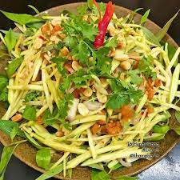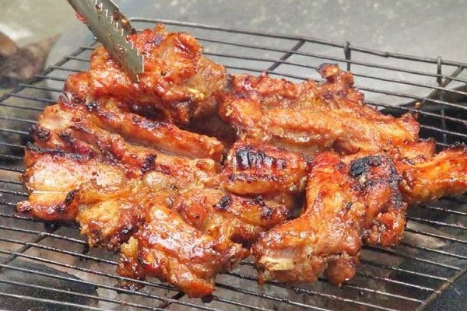  GV yêu cầu HS trong cùng một bàn thảo luận trong thời gian 2 phút và cho biết thực phẩm đã được chế biến thành món ăn ngon như thế nào?  HS quan sát và tiếp nhận nhiệm vụ. | Hoàn thành nhiệm vụ.
Thực hiện nhiệm vụ
HS quan sát, trao đổi nhóm cặp bàn, và nêu tên đúng loại thực phẩm.
GV theo dõi, giúp đỡ HS gặp khó khăn.
Báo cáo, thảo luận
GV yêu cầu đại diện nhóm trình bày, nhóm khác nhận xét và bổ sung.
Đại diện nhóm trình bày, nhóm khác nhận xét và bổ sung.
Kết luận và nhận định
GV nhận xét trình bày của HS.
GV chốt lại kiến thức.
GV dẫn dắt vào bài mới: Thực phẩm phải được chế biến đa dạng, phong phú; cung cấp đủ chất dinh dưỡng và năng lượng cho cơ thể. Vậy có những phương pháp chế biến thực phẩm nào thì chúng ta vào bài hôm nay.
HS định hình nhiệm vụ học tập.
Hoạt động 2: Hình thành kiến thức mới
Nội dung 1: Tìm hiểu một số phương pháp chế biến thực phẩm có sử dụng nhiệt(15’)
a.Mục tiêu: Trình bày được một số phương pháp chế biến thực phẩm có sử dụng nhiệt
b. Nội dung: Chế biến thực phẩm có sử dụng nhiệt
c. Sản phẩm: Hoàn thành nhiệm vụ. Báo cáo nhóm.
d. Tổ chức hoạt động
Hoạt động của GV và HS | Nội dung cần đạt
Chuyển giao nhiệm vụ
GV chia lớp thành các nhóm.(8HSnhóm)  GV chia bảng làm 4 phần. Giáo viên giới thiệu: Một số phương phát chế biến thực phẩm có sử dụng nhiệt là luộc, kho, nướng, rán. Tương ứng tên 4 phương pháp chế biến thực phẩm có sử dụng nhiệt được viết ở một phần bảng.  GV phát cho mỗi nhóm học sinh các phiếu mầu(mỗi nhóm 1 mầu) có ghi cụm từ chỉ khái niệm, ưu và nhược điểm của từng phương pháp chế biến thực phẩm có sử dụng nhiệt.  GV yêu cầu các nhóm sắp xếp khái niệm, ưu và nhược điểm đúng với từng phương pháp chế biến thực phẩm có sử dụng nhiệt. Thời gian 4 phút.  HS nhận nhiệm vụ. | III. Một số phương pháp chế biến thực phẩm  1.Chế biến thực phẩm có sử dụng nhiệt  a.Luộc  - Khái niệm: Luộc là phương pháp làm chín thực phẩm trong nước, được dùng để chế biến các loại thực phẩm như: thịt, trứng, hải sản, rau, củ,...  - Ưu điểm: phù hợp chế biến nhiều loại thực phẩm, đơn giản và dễ thực hiện.  - Hạn chế: một số loại vitamin trong thực  phẩm có thể’ bị hoà tan trong nước.  b. Kho  - Khái niệm: Kho là làm chín thực phẩm trong lượng nước vừa phải với vị mặn đậm đà, được dùng để chế biến các loại thực phẩm như: cá, thịt, củ cải,...  - Ưu điểm: món ăn mềm, có hương vị đậm đà.  - Hạn chế: thời gian chế biến lâu.  c. Nướng  - Khái niệm: Nướng là làm chín thực phẩm bằng sức nóng trực tiếp của nguồn nhiệt, được dùng để chế biến các loại thực phẩm như: thịt, cá, khoai lang, khoai tây  - Ưu điểm: món ăn có hương vị hấp dẫn.  - Hạn chế: thực phẩm dễ bị cháy, gây  biển chất.  D. Rán (chiên)  - Khái niệm: Rán là làm chín thực phẩm trong chất béo ở nhiệt độ cao, được dùng để chế biến các loại thực phẩm như: thịt gà, cá, khoai tây, ngô  - Ưu điểm: món ăn có độ giòn, độ ngậy.  - Hạn chế: món ăn nhiều chất béo.
Thực hiện nhiệm vụ
HS nhận nhóm, phân công nhiệm vụ, tiến hành thảo luận và hoàn thành nội dung yêu cầu của GV.
GV theo dõi, giúp đỡ HS gặp khó khăn.
Báo cáo, thảo luận
GV yêu cầu đại diện nhóm lên dán phiếu mầu đúng lên phần bảng tương ứng với khái niệm, ưu và nhược điểm của từng phương pháp chế biến thực phẩm có sử dụng nhiệt.
Đại diện nhóm lên dán phiếu mầu đúng lên phần bảng tương ứng với khái niệm, ưu và nhược điểm của từng phương pháp chế biến thực phẩm có sử dụng nhiệt.
GV yêu cầu đại diện nhóm trình bày, nhóm khác nhận xét và bổ sung.
Đại diện nhóm trình bày, nhóm khác nhận xét và bổ sung.
Kết luận và nhận định
GV nhận xét trình bày của HS.
GV chốt lại kiến thức.
HS ghi nhớ và ghi nội dung vào trong vở.
Nội dung 2: Tìm hiểu một số phương pháp chế biến thực phẩm không sử dụng nhiệt(13’)
a.Mục tiêu: Trình bày được một số phương pháp chế biến thực phẩm không sử dụng nhiệt
b. Nội dung: Chế biến thực phẩm không sử dụng nhiệt
c. Sản phẩm: Hoàn thành phiếu học tập. Báo cáo nhóm.
d. Tổ chức hoạt động
Hoạt động của GV và HS |  | Nội dung cần đạt
Nhiệm vụ 1. Tìm hiểu nhóm thực phẩm cung cấp vitamin
Chuyển giao nhiệm vụ
GV đưa ra PHT1 và yêu cầu HS hoàn thành trong thời gian 5 phút.  HS nhận nhiệm vụ. | 2. Chế biến thực phẩm không sử dụng nhiệt  a. Trộn hỗn hợp  - Khái niệm: Trộn hỗn hợp là phương pháp trộn các thực phẩm đã được sơ chế hoặc làm chín, kết hợp với các gia vị tạo thành món ăn. Trộn dầu dấm, nộm,... là những món ăn được chế biến bằng phương pháp này.  - Ưu điểm: dễ làm, thực phẩm giữ nguyên được màu sắc, mùi vị và chất dinh dưỡng.  - Hạn chế: cầu kì trong việc lựa chọn, bảo quản và chế biến để đảm bảo an toàn vệ sinh thực phẩm.  b.Muối chua  - Khái niệm: Muối chua là phương pháp làm thực phẩm lên men vi sinh trong thời gian cần thiết, được dùng để chế biến các loại thực phẩm như: rau cải bắp, rau cải bẹ, su hào.  - Ưu điểm: dễ làm, món ăn có vị chua nên kích thích vị giác khi ăn.  - Hạn chế: món ăn có nhiều muối, không tốt cho dạ dày
Thực hiện nhiệm vụ
HS nhận PHT1 và hoàn thành phiếu.
GV yêu cầu HS trao đổi PHT1 cho nhau.
HS đổi phiếu cho nhau.
GV chiếu đáp án và yêu cầu HS chấm điểm PHT1 của bạn.
HS chấm điểm PHT1 của bạn.
Báo cáo, thảo luận
GV yêu cầu HS nhận xét bài của bạn.
HS nhận xét bài của bạn.
Kết luận và nhận định
GV nhận xét phần trình bày HS.
GV chốt lại kiến thức.
HS nghe và ghi nhớ, ghi nội dung vào vở.
Nhiệm vụ 2. Định hướng nghề nghiệp
Chuyển giao nhiệm vụ
GV chiếu một video về nghề đầu bếp cho HS  GV yêu cầu HS xem và thảo luận trao đổi nhóm cặp bàn và trả lời câu hỏi sau trong thời gian là 2 phút.  ? Đầu bếp thường là công việc ở địa điểm nào?  ? Nghề đầu bếp đòi hỏi những đặc tính nào  HS quan sát và tiếp nhận nhiệm vụ. |  |  | *Chuyên gia dinh dưỡng  - Đầu bếp là tên gọi dành cho những người chế biến món ăn ở các nhà hàng, quán ăn, khách sạn,...  - Nghề đầu bếp đòi hỏi sự tỉ mỉ, kiên nhẫn và khéo léo.
Thực hiện nhiệm vụ
HS quan sát, trao đổi nhóm cặp bàn và trả lời câu hỏi.
GV theo dõi, giúp đỡ HS gặp khó khăn.
Báo cáo, thảo luận
GV yêu cầu đại diện nhóm trình bày, nhóm khác nhận xét và bổ sung.
Đại diện nhóm trình bày, nhóm khác nhận xét và bổ sung.
Kết luận và nhận định
GV nhận xét trình bày của HS.
GV chốt lại kiến thức.
HS nghe và ghi nhớ, ghi nội dung vào trong vở
Hoạt động 3: Luyện tập(8’)
a.Mục tiêu: Củng cố kiến thức về bảo quản và chế biến thực phẩm
b. Nội dung: Bảo quản và chế biến thực phẩm
c. Sản phẩm: Hoàn thành được bài tập.
d. Tổ chức thực hiện:
Hoạt động của GV và HS | Nội dung cần đạt
Chuyển giao nhiệm vụ
GV yêu cầu HS hoàn thành bài tập sau  Bài tập 2: Cho 3 bữa ăn sau  Hãy quan sát các món ăn có trong mâm cơm và cho biết các món ăn đó đã được chế biến bằng phương pháp nào? Có món ăn nào mà phương pháp chế biến chưa được giới thiệu ở trong bài?  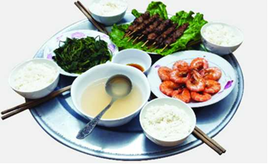  GV yêu cầu HS cùng bàn, trao đổi thảo luận và hoàn thành bài tập trong thời gian 2 phút. | Hoàn thành bài tập
Thực hiện nhiệm vụ
HS cùng bàn trao đổi, thảo luận và hoàn thành bài tập.
GV theo dõi, giúp đỡ HS gặp khó khăn.
Báo cáo, thảo luận
GV yêu cầu đại diện nhóm trình bày, nhóm khác nhận xét và bổ sung.
Đại diện nhóm trình bày, nhóm khác nhận xét và bổ sung.
Kết luận và nhận định
GV nhận xét, đánh giá trình bày của HS.
GV chốt lại kiến thức.
HS nghe và ghi nhớ.
Hoạt động 4: Vận dụng(5’)
a.Mục tiêu: Mở rộng kiến thức vào thực tiễn.
b. Nội dung: Bảo quản và chế biến thực phẩm
c. Sản phẩm: Hoàn thành nhiệm vụ. Bản ghi trên giấy A4.
d. Tổ chức thực hiện:
Hoạt động của GV và HS | Nội dung cần đạt
Chuyển giao nhiệm vụ
GV yêu cầu HS về nhà hoàn thành yêu cầu sau:  Hãy cùng với người thân trong gia đình lựa chọn và chế biến một món ăn có sử dụng nhiệt.  Ghi trên giấy A4. Giờ sau nộp lại cho GV. | Bản ghi trên giấy A4.
Thực hiện nhiệm vụ
HS thực hiện nhiệm vụ của GV tại nhà
Báo cáo, thảo luận
HS trình bày kết quả của mình, HS khác nhận xét và bổ sung.
Kết luận và nhận định
GV nhận xét, đánh giá trình bày của HS.
GV khen bạn có kết quả tốt nhất.
HS nghe và ghi nhớ.
PHỤ LỤC 1. Phiếu học tập 1. Em hãy hoàn thành nội dung bảng sau
Các phương pháp chế biến không sử dụng nhiệt | Trộn hỗn hợp | Muối chua
Khái niệm
Ưu điểm
Nhược điểm

THỰC HÀNH. CHẾ BIẾN MÓN ĂN
MÓN SA-LÁT HOA QUẢ T3
I. MỤC TIÊU BÀI HỌC: Sau bài học này học sinh phải:
1. Kiến thức
- Nhận biết được quy trình thực hiện chế biến món sa-lát hoa quả
- Tự chuẩn bị được dụng cụ và nguyên liệu thực hành.
- Thực hiện làm được món sa- lát hoa quả theo đúng quy trình và đảm bảo an toàn thực phẩm.
2. Năng lực
2.1. Năng lực công nghệ
- Nhận thức công nghệ: Nhận biết quy trình thực hiện chế biến món sa-lát hoa quả.
- Sử dụng công nghệ: Tự chuẩn bị được dụng cụ và nguyên liệu thực hành. Thực hiện làm được món sa- lát hoa quả theo đúng quy trình và đảm bảo an toàn thực phẩm
- Đánh giá công nghệ: Đưa ra nhận xét món ăn đạt yêu cầu kỹ thuật.
2.2. Năng lực chung
- Năng lực tự chủ, tự học.
- Năng lực giao tiếp và hợp tác: Biết sử dụng thông tin để trình bày, thảo luận về món sa-lát hoa quả, lắng nghe và phản hồi tích cực trong quá trình hoạt động nhóm.
- Năng lực giải quyết vấn đề và sáng tạo.
3. Phẩm chất
- Chăm chỉ: Có ý thức vận dụng kiến thức đã học vào thực tiễn cuộc sống.
- Trách nhiệm: Thực hiện biện pháp chăm sóc sức khỏe cho bản thân và mọi người.
II. THIẾT BỊ DẠY HỌC VÀ HỌC LIỆU
Chuẩn bị của giáo viên và học sinh
- Nguyên liệu: Táo: 2 quả, dứa: 1 quả; dưa chuột: 1 quả; thanh long: 1 quả; cà chua bi: 3 quả; chanh: 1 quả; sữa đặc: 40g; mật ong: 2 thìa canh; sốt mai-o-ne (mayonnaise): 50g; rau xà lách: 1 cây; đường: đủ dùng.
- Dụng cụ: Dao thái, thớt, bát (tô) to, đĩa to.
- Giấy A0, A5, A4. Ảnh. Power point.
- Báo cáo thực hành.
III. TIẾN TRÌNH DẠY HỌC
- Ổn định lớp (1’)
- Tiến trình bài dạy
Hoạt động 1: Giới thiệu bài học (3’)
a.Mục tiêu: Dẫn dắt vào bài mới.
b. Nội dung: Giới thiệu bài dạy.
c. Sản phẩm: Giải quyết được tình huống.
d. Tổ chức thực hiện:
Hoạt động của GV và HS | Nội dung cần đạt
Chuyển giao nhiệm vụ
Giáo viên đưa ra tình huống: cho các loại thực phẩm như sau  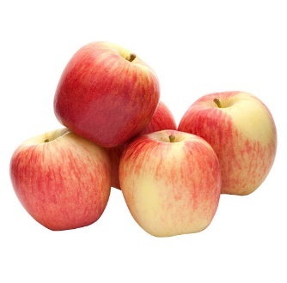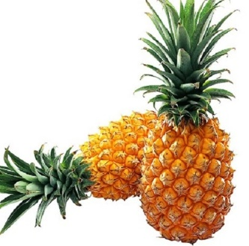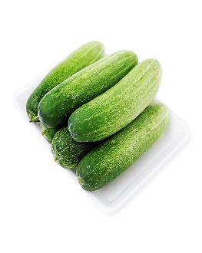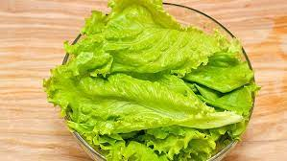  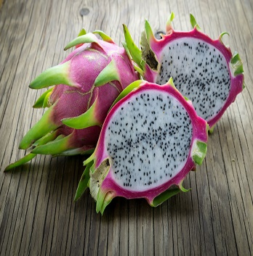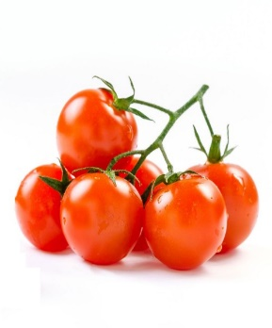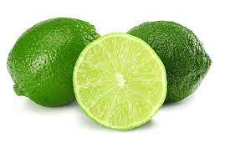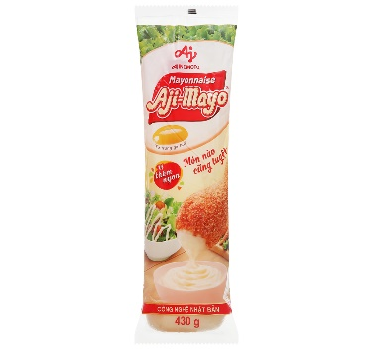  ? Làm thế nào để có món ăn như sau  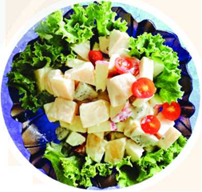  GV yêu cầu HS cùng bàn trao đổi thảo luận nhóm với nhau. Thời gian 1 phút. Giải quyết tình huống.  HS tiếp nhận tình huống | Giải quyết tình huống.
Thực hiện nhiệm vụ
HS trao đổi thảo luận với nhau.
HS giải quyết tình huống.
Báo cáo, thảo luận
GV gọi đại diện trả lời. Nhóm khác nhận xét và bổ sung.
Đại diện nhóm trả lời, nhóm khác nhận xét và bổ sung.
Kết luận và nhận định
GV nhận xét trình bày của HS.
GV chốt lại kiến thức.
GV dẫn dắt nội dung bài mới: Để từ thực phẩm trên có món ăn trên thì chúng ta cần phải tiến hành trộn hỗn hợp tạo thành món sa-lát hoa quả. Vậy món sa-lát hoa quả được tiến hành như thế nào thì chúng ta vào bài hôm nay.
HS định hình nhiệm vụ học tập
Hoạt động 2: Hình thành kiến thức mới
Nội dung 1. Lập danh mục vật liệu và dụng cụ cần thiết(5’)
a. Mục tiêu: Chọn được những vật liệu và dụng cụ cần thiết cho bài thực hành.
b. Nội dung: Vật liệu và dụng cụ thực hành.
c. Sản phẩm: Hoàn thành nhiệm vụ.
d. Tổ chức hoạt động
Hoạt động của GV và HS | Nội dung cần đạt
Chuyển giao nhiệm vụ
GV yêu cầu các nhóm tiến hành liệt kê các dụng cụ và vật liệu cần thiết cho bài thực hành. | I. Vật liệu và dụng cụ cần thiết  - Nguyên liệu: Táo: 2 quả, dứa: 1 quả; dưa chuột: 1 quả; thanh long: 1 quả; cà chua bi: 3 quả; chanh: 1 quả; sữa đặc: 40g; mật ong: 2 thìa canh; sốt mai-o-ne (mayonnaise): 50g; rau xà lách: 1 cây; đường: đủ dùng.  - Dụng cụ: Dao thái, thớt, bát (tô) to, đĩa to.
Thực hiện nhiệm vụ
HS kiểm tra lại vật liệu và dụng cụ thực hành đã được phát và chuẩn bị.
Gv bao quát lớp, hỗ trợ các nhóm thực hiện nhiệm vụ.
Các nhóm thống nhất kết quả làm việc, lập danh mục vật liệu và dụng cụ cần thiết.
Báo cáo, thảo luận
Đại diện nhóm trình bày, nhóm khác nhận xét và bổ sung.
Kết luận và nhận định
GV nhận xét, đánh giá trình bày của HS.
GV chốt lại kiến thức.
HS nghe và ghi nhớ. Ghi nội dung vào vở.
Nội dung 2: Thực hành quy trình làm món sa-lát hoa quả (29’)
a.Mục tiêu: Trình bày được quy trình thực hiện chế biến món sa-lát hoa quả. Tự chuẩn bị được dụng cụ và nguyên liệu thực hành. Thực hiện làm được món sa- lát hoa quả theo đúng quy trình và đảm bảo an toàn thực phẩm.
b. Nội dung: Quy trình làm món sa-lát hoa quả
c. Sản phẩm: Món sa-lát hoa quả (dành cho 3-4 người ăn.
d. Tổ chức thực hiện:
Hoạt động của GV và HS |  | Nội dung cần đạt
Chuyển giao nhiệm vụ
GV đàm thoại, thuyết trình nêu quy trình chế biến món ăn sa-lát hoa quả  Bước 1: Sơ chế nguyên liệu  + Các loại trái cây: làm sạch, gọt vỏ, bỏ hạt, thái miếng vừa ăn.  + Rau xà lách: tách rời các lá, rửa sạch.  Bước 2: Trộn  + Làm nước sốt: Cho sữa đặc, mật ong, sốt mai-o-ne, đường vào bát to rồi trộn đều.  + Trộn hoa quả với nước sốt: cho tất cả hoa quả đã sơ chế vào bát đựng nước sốt, dùng thìa đảo đều để nước sốt ngấm vào các loại hoa quả.  Bước 3: Trình bày món ăn  + xếp lá xà lách lên đĩa, cho sa- lát lên trên.  + Trình bày món ăn cho đẹp mắt, hấp dẫn  GV yêu cầu HS hoạt động nhóm và thực hiện quy trình như trên. Sau đó hoàn thành bản báo cáo thực hành. | II. Nội dung và trình tự thực hành  Bước 1: Sơ chế nguyên liệu  + Các loại trái cây: làm sạch, gọt vỏ, bỏ hạt, thái miếng vừa ăn.  + Rau xà lách: tách rời các lá, rửa sạch.  Bước 2: Trộn  + Làm nước sốt: Cho sữa đặc, mật ong, sốt mai-o-ne, đường vào bát to rồi trộn đều.  + Trộn hoa quả với nước sốt: cho tất cả hoa quả đã sơ chế vào bát đựng nước sốt, dùng thìa đảo đều để nước sốt ngấm vào các loại hoa quả.  Bước 3: Trình bày món ăn  + xếp lá xà lách lên đĩa, cho sa- lát lên trên.  + Trình bày món ăn cho đẹp mắt, hấp dẫn
Thực hiện nhiệm vụ
Các nhóm thảo luận để đề ra phương án thực hiện yêu cầu của GV.
Nhóm trưởng phân công nhiệm vụ cho các thành viên của nhóm mình. Thực hiện.
Các nhóm tiến hành thảo luận và hoàn thành chế biến món ăn sa-lát hoa quả.
Trong quá trình thực hiện, giáo viên hướng dẫn, điều chỉnh kịp thời các thao tác thực hành của HS
Báo cáo, thảo luận
GV yêu cầu các nhóm báo cáo kết quả thực hiện trước toàn lớp.
Đại diện nhóm báo cáo kết quả của nhóm mình
Nhóm khác nhận xét và bổ sung.
Kết luận và nhận định
GV nhận xét phần trình bày của HS.
GV chốt lại kiến thức.
HS nghe và ghi nhớ.
Hoạt động 3: Đánh giá, tổng kết (5’)
a.Mục tiêu: Đánh giá, điểu chỉnh quá trình thực hiện chủ đề học tập; giao nhiệm vụ học tập cho bài mới.
b. Nội dung: Nhận xét kết quả thực hiện nhiệm vụ, đưa ra các vấn đề cần rút kinh nghiệm; giao nhiệm vụ học tập mới.
c. Sản phẩm: Bản tự đánh giá của nhóm và cá nhân.
d. Tổ chức hoạt động
Hoạt động của GV và HS | Nội dung cần đạt
Chuyển giao nhiệm vụ
GV yêu cầu các nhóm tự đánh giá và nhận xét theo phiếu đánh giá 2 và 3.  HS tiếp nhận nhiệm vụ. | Bản tự đánh giá của nhóm và cá nhân.
Thực hiện nhiệm vụ
- Các nhóm thảo luận, hoàn thành phiếu tự đánh giá số 2 và 3.
Báo cáo, thảo luận
Đại diện nhóm báo cáo kết quả của nhóm mình.
Kết luận và nhận định
GV nhận xét.
HS nghe và ghi nhớ.
Hoạt động 4: Vận dụng (2’)
a.Mục tiêu: Mở rộng kiến thức vào thực tiễn.
b.Nội dung: Món sa-lát hoa quả.
c. Sản phẩm: 1 bản ghi giấy A4.
d. Tổ chức thực hiện:
Hoạt động của GV và HS | Nội dung cần đạt
Chuyển giao nhiệm vụ
GV yêu cầu HS về nhà mô tả quy trình làm món sa-lat hoa quả sữa chua . Ghi vào giấy A4. Nộp lại cho GV buổi học sau. | 1 bản ghi giấy A4.
Thực hiện nhiệm vụ
HS thực hiện nhiệm vụ tại nhà.
Báo cáo, thảo luận
Cá nhân HS trình bày, HS khác nhận xét và bổ sung cho nội dung vừa nêu.
Xin ý kiến của GV.
Kết luận và nhận định
GV nhận xét, đánh giá trình bày của HS.
GV chốt lại kiến thức.
PHỤ LỤC 1. BÁO CÁO THỰC HÀNH. MÓN SA-LÁT HOA QUẢ
Nhóm:
Họ và tên:
1.......................................................................................................................................
2.......................................................................................................................................
3.......................................................................................................................................
4.......................................................................................................................................
Tiêu chuẩn đánh giá
- Nguyên liệu trong món ăn không bị nát.
- Màu sắc hài hoà, có mùi thơm trái cây.
- Có vị ngọt, chua dịu nhẹ, thanh mát.

Tài liệu được chia sẻ bởi Website VnTeach.Com
https://www.vnteach.com
Một sản phẩm của cộng đồng facebook Thư Viện VnTeach.Com
https://www.facebook.com/groups/vnteach/
https://www.facebook.com/groups/thuvienvnteach/

